DIU Pathologie Locomotrice liée aux Sports
Séminaire Marseille du 25 et 26 mai 2023
Amphi HA1 Hôpital Timone Adultes.
1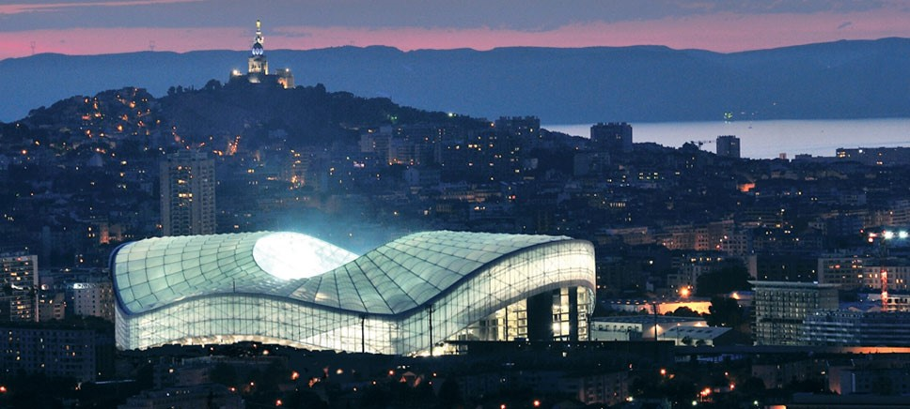

Organisation Dr Joël COSTE Pr A.ROCHWERGER, Pr JL JOUVE Pr S.GUIS

Jeudi 25 mai 2023
MATIN

09h00 à 09h30 : Aspects architecturaux et biomécanique du couple muscle/tendon Pr Caroline NICOL AMU Fac des Sciences du Sport.
09h30 à 09h55 : Quand demander une IRM en pathologie musculo tendineuse ? Pr Pierre CHAMPSAUR APHM
09h55 à 10h15 : Place de l’échographie en pathologie musculo-tendineuse
10h15 à 10h45 : Etats des lieux sur le traitement par PRP,AH et prolothérapie Pr Thomas Le CORROLLER APHM

Pause 10 minutes

11h00 à 11h 45 : Prise en charge d’une lésion musculaire du membre inférieur Dr Jean Baptiste GRISOLI (Olympique Marseille)
11h45 à 12h15 : Epidémiologie des lésions musculo-tendineuse du membre inférieur en athlétisme Dr Amandine LACROIX (Médecin FFA).

APRES-MIDI

14h00 à 14h35 : Diagnostic des lésions tendineuses du membre inférieur Dr Mathias GIUSTINIANI (Olympique Marseille)
14h35 à 15h00 : Place de la chirurgie dans les lésions tendineuses du membre inférieur Dr Marie Laure LOUIS ICOS
15h00 à 15h45 : Rééducation des lésions tendineuses du membre inférieur Dr Hervé GOZZI
15h45 à 16h15 : Diagnostic des enthésopathies inflammatoires Pr Sandrine GUIS APHM

Pause 15 minutes

16h30 à 17h15 : Que faire devant un syndrome de loges Dr Pierre BARTHELEMY APHM
17h15 à 18h00 : La musculation : Quelle place et contenu dans la prévention des lésions musculo-tendineuse Dr Arnaud HAYS Expert performance AMU et INSEP
..
Vendredi 26 mai 2023
MATIN

08h à 09h30 : Epidémiologie des lésions ostéo articulaire en gymnastique féminine Dr Tony GOMES et Remi VIVIANO (Staff médical Pole France)

09h30 à 12h30 : Conduite à tenir devant une pathologie mécanique de croissance ou chez la gymnaste concernant : cheville, genou, coude, poignet et rachis chez la gymnaste. Equipe Hospitalo-Universitaire Timone Enfants : Pr Jean Luc JOUVE, Pr Franck LAUNAY, Dr Sébastien PESENTI, Dr Elie CHOUFANI APH.
FIN du SEMINAIRE.

. 



